西华大学土木建筑与环境学院

学生工作简报

（2020年第7期）

西华大学土木建筑与环境学院学生工作办公室编

- 党建工作
1.党员转正。09月08日，学院学生党务中心向学校党委组织部领取发展以及转正材料。09月10日，学院学生党务中心向各党支部进行发展材料，转正材料填写规范培训。截止09月11日，学院学生党务中心各党支部分发并备案上个学期网上发展材料以及转正材料。
2.支部管理。09月14日，学院学生党务中心整理完毕现任各支部支委名录。
3.党员转接。截止09月18日，学院学生党务中心完成给排水支部和城规景观支部毕业生党员的转接工作。截止09月18日，已整理完毕上学期系统未转接党员，持续督促转接中。
4.入党选拔。学院学生党务中心开展学校第45期入党积极分子培训班的院内选拔工作。
编辑：岳敏行
- 学生工作
1.开工报到。8月14日学院学工办公室正式开始上班，15-17日，根据学校安排，全体辅导员迎接大部分在读本科生返校。
2.转专业。截止8月30日，学院2019级初步完成转专业工作，此次学院共有104人申请转专业，实际从专业转出65人，其中转至外学院39人，院内转专业27人，外学院转入我学院16人（具体数据以学校发文为准）。
3.疫情工作。截止8月30日，完成学院全体学生青柠打卡系统学生名单更新。目前，每日完成因病缺课及发热学生情况上报工作。
4.资助管理。截止9月11日，完成生源地助学贷款认定资料提交工作。9月8日起，全体辅导员组织建档立卡贫困家庭学生参加学校“2020-2021学年建档立卡贫困家庭学生学费及生活费特别资助项目”申请和信息核对工作。9月18日，2020-2021学年家庭经济困难学生认定工作正式启动。
5.心理工作。9月8日上午，负责学院心理专项工作辅导员参加本学期学校心理工作会。会上具体介绍了日常心理月报、新生心理测评、新生心理入学教育、辅导员应急心理培训及“5`25”心理总结与评比等相关事宜。
6.其他学生工作。截止9月18日，组织学院全日制学生2462名完成2021年城乡居民基本医疗保险医保购买信息核对工作；完成学院281名学生社保卡线上信息采集工作。
7.学工例会。8月14日、26日及9月14日，学院副书记顾鸿飞、学工办主任黄佳祯及全体专兼职辅导员召开学生工作例会，传达了近期学校学生工作的竞赛，并就防疫、就业、招生、迎新、学风、易班、心理等近期工作重点进行了部署。
8.新生报到。9月18日，学院共有89名研究生正式报到入学。本科生新生报到时间为9月24、25日。
9.人才培养。9月9日，学院党政办、教学办、学工办共同撰写申报书，成功申报西华大学“三全育人”综合改革试点院项目。
10.素质提升。7月13日至8月31日，辅导员祝少丰完成了为期一个多月的“四川省•2020年高校学生党支部书记网络培训示范班”培训并获得结业证书。
11. 辅导员查课查寝查考情况通报。学院辅导员于8月14日至9月21日不定时对各专业学生上课情况进行抽查，共计旷课21人次；学院全体辅导员对各班寝室进行深入走访。详见文末附件1、附件2。
12.学院就业工作
（1）校企合作
8月28日上午，学院师生团队赴新希望服务开展校企共建交流活动。学院党委副书记兼副院长顾鸿飞、团委书记杨舒婷、就业指导老师李阳、王凤等六位辅导员老师以及23名优秀学生代表参加了此次活动。
9月8日下午，四川发展国润水务投资有限公司副总经理杜宜波一行到学院调研交流，双方在6D110会议室举行座谈会。学院党委书记向勇、副院长（主持工作）舒波、党委副书记、副院长顾鸿飞，西华大学乡村振兴研究与绿色城市研究院副院长向文良、副院长简龙骥出席了此次座谈会。
9月10日在成都建工装饰装修有限公司召开“建工装饰——西华大学校企合作协同育人座谈会”，学院党委副书记兼副院长顾鸿飞老师、学院团委书记杨舒婷老师、辅导员岳敏行老师以及2017级学生代表与成都建工装饰装修有限公司副书记王懿、主任刘颖杰及工作人员代表参与了本次会议。
（2）毕业生求职就业补贴
学院积极配合毕业生求职创业补贴工作，通知到每位毕业生，进行材料核实，报送准确的学生姓名、银行卡号等信息，最终土木建筑与环境学院毕业生求职补贴人数为145人。其中学院毕业生年度内有就业创业意愿的四类学生自愿申请：城乡低保家庭毕业生7人；贫困残疾家庭毕业生2人；建档立卡贫困家庭毕业生18人；就读期间获得国家助学贷款的毕业生118人。
（3）就业情况初步汇总（双选会）
在校院两级联动机制下，截止目前，我院已开展了3场双选会，已经有超过50家企业来学院招聘，提供岗位600多个岗位。经初步统计，已签约人数100多人，部分就业数据如下：
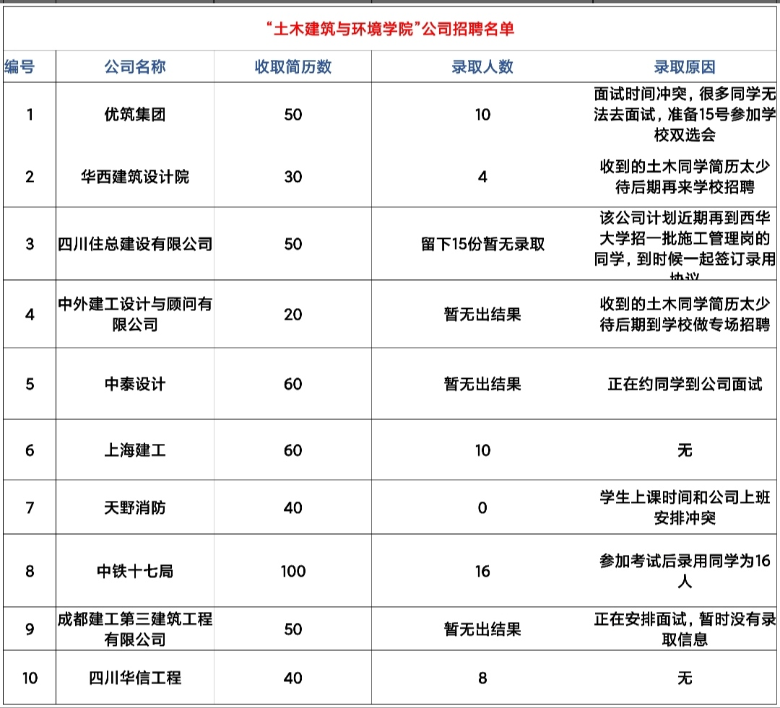
编辑：就业工作 李 阳
其 他 祝少丰
- 宣传工作
      - 团委宣传
9月9日拍摄第二期双选会活动， 9月14日制作易班帖子“院徽征集大赛”海报，9月16日拍摄第三期双选会活动。截止至9月17日，第1至2周学校官方网站实际发稿1篇；学院官方网站首页实际发稿17篇。
发稿时间 | 活动名称 | 作者 | 链接
2020.09.11 | 土木建筑与环境学院校企合作协同育人座谈会召开 | 杨永兴 | http://news.xhu.edu.cn/4c/26/c42a150566/page.htm
（学校官网发稿情况）

发稿时间 | 活动名称 | 作者 | 链接
2020.09.06 | 土木建筑与环境学院团委学生会 2020-2021学年第二次干部例会顺利召开 | 杨永兴 | http://jztm.xhu.edu.cn/4b/02/c3062a150274/page.htm
2020.09.09 | 四川发展国润水务投资有限公司到调研土木建筑与环境学院交流 | 祝少丰 | http://jztm.xhu.edu.cn/4b/9d/c1263a150429/page.htm
2020.09.09 | 请进来、走出去、谋发展——开学三天，签约100余名毕业生 | 岳敏行 | http://jztm.xhu.edu.cn/4b/c9/c1263a150473/page.htm
2020.09.11 | 建工装饰——西华大学 校企合作协同育人座谈会顺利召开 | 杨永兴 | http://jztm.xhu.edu.cn/4c/0c/c1263a150540/page.htm
2020.09.11 | 土木建筑与环境学院教师节感恩活动顺利开展 | 欧阳丽珠 | http://jztm.xhu.edu.cn/4c/04/c1263a150532/page.htm
2020.09.12 | 土木建筑与环境学院团委学生会2020-2021学年第三次干部例会顺利召开 | 欧阳丽珠 | http://jztm.xhu.edu.cn/4c/33/c3062a150579/page.htm
2020.09.10 | 2018级建环给排水开展爱国卫生运动思想政治教育主题班会 | 巴冬晴 | http://jztm.xhu.edu.cn/4b/de/c3066a150494/page.htm
2020.09.10 | 2018级建环给排水开展党史、新中国史、改革开放史、社会主义发展史学习教育主题班会 | 巴冬晴 | http://jztm.xhu.edu.cn/4b/e6/c3066a150502/page.htm
2020.09.10 | 2018级建环给排水开展心理健康教育主题班会 | 巴冬晴 | http://jztm.xhu.edu.cn/4b/e5/c3066a150501/page.htm
2020.09.10 | 2018级建环给排水开展职业生涯规划及就业创业主题班会 | 巴冬晴 | http://jztm.xhu.edu.cn/4b/e4/c3066a150500/page.htm
2020.09.10 | 2018级建环给排水开展新冠肺炎疫情防控主题班会 | 巴冬晴 | http://jztm.xhu.edu.cn/4b/e2/c3066a150498/page.htm
2020.09.10 | 2018级建环给排水开展考研经验交流会 | 巴冬晴 | http://jztm.xhu.edu.cn/4b/e1/c3066a150497/page.htm
2020.09.10 | 2018级建环给排水开展节俭思想政治教育主题班会 | 巴冬晴 | http://jztm.xhu.edu.cn/4b/e0/c3066a150496/page.htm
2020.09.10 | 2018级建环给排水开展诚信考试主题班会 | 巴冬晴 | http://jztm.xhu.edu.cn/4b/df/c3066a150495/page.htm
2020.09.14 | 2019级建筑学、城乡规划、风景园林专业“四史”学习教育主题团日活动顺利召开 | 欧阳丽珠 | http://jztm.xhu.edu.cn/4c/71/c3066a150641/page.htm
2020.09.16 | 2017级建环、给排水、工造专业求职面试指导主题班会 | 杨舒婷 | http://jztm.xhu.edu.cn/4c/bd/c3066a150717/page.htm
2020.09.16 | 学习党史国史、牢记初心使命——2017级建环、给排水、工造专业党史国史教育主题活动 | 杨舒婷 | http://jztm.xhu.edu.cn/4c/c0/c3066a150720/page.htm
(学院官网发稿情况)
      - 运营部
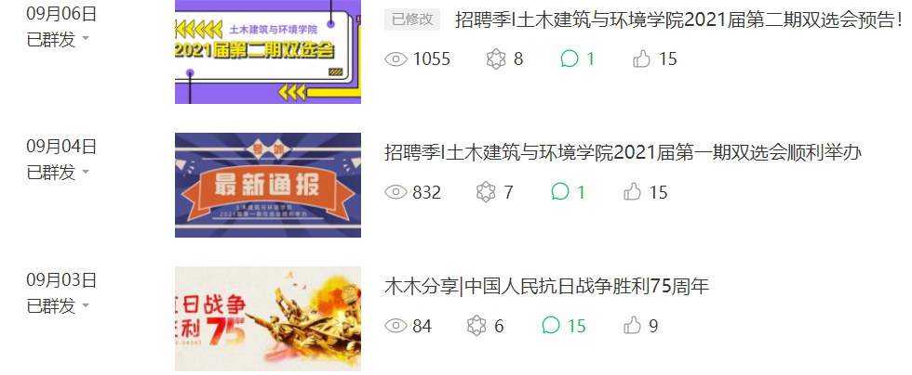
截止至9月17日，1-2周，官方微信平台在学校官方网站实际发帖9篇；官方QQ转发说说10篇，编辑说说8篇;官方微博总计转编辑微博6篇，转发1篇。

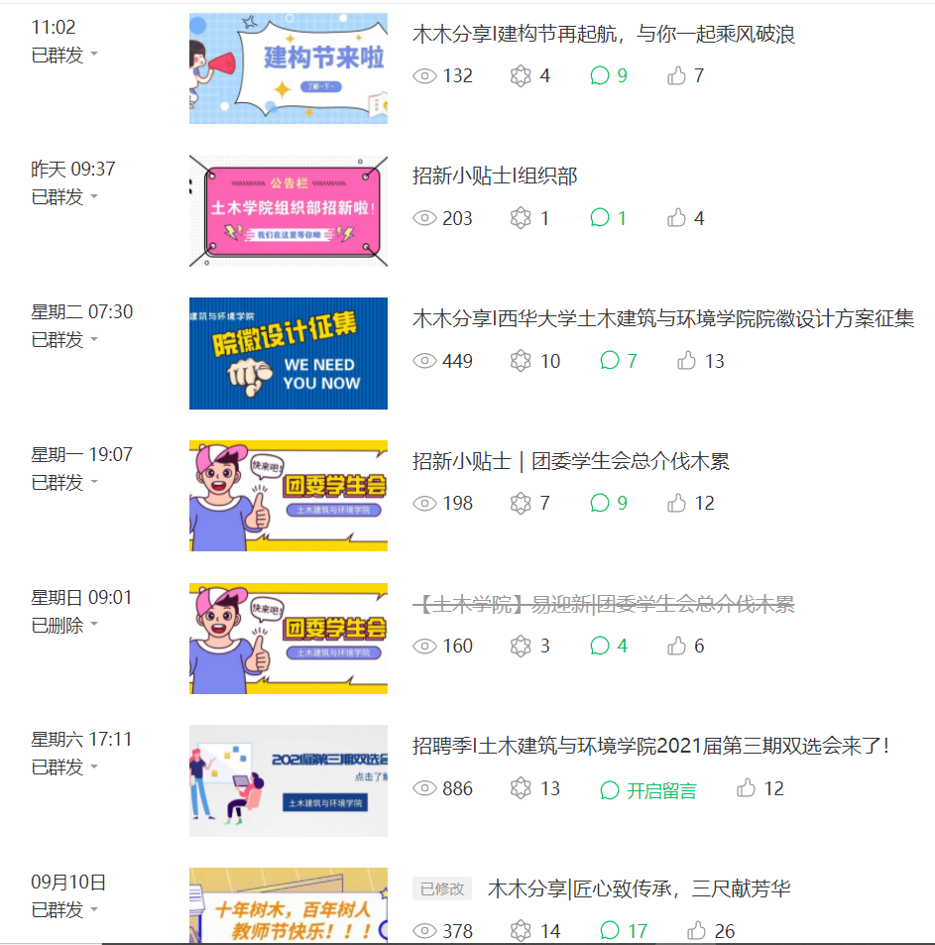

(微信平台发帖截图情况)
发稿时间 | 帖子名称 | 作者 | 链接
2020.09.03 | 木木分享I中国人民抗日战争胜利75周年 | 张静 唐境 | https://mp.weixin.qq.com/s/xajmyzzPrDeU29SNkezNhg
2020.09.04 | 招聘季I土木建筑与环境学院2021届第一期双选会顺利举办 | 周美颐 | https://mp.weixin.qq.com/s/zKHVSM_epcjHORYRI33Iyg
2020.09.06 | 招聘季I土木建筑与环境学院2021届第二期双选会预告！ | 周美颐 | https://mp.weixin.qq.com/s/2zrqAIh9Iw_2fbEI4jteqA
2020.09.10 | 木木分享I匠心致传承，三尺献芳华 | 杨维 | https://mp.weixin.qq.com/s/HkN0SUeT21K00gHdnbx7qg
2020.09.12 | 招聘季I土木建筑与环境学院2021届第三期双选会来了！ | 周美颐 | https://mp.weixin.qq.com/s/FoDYtDtNuDm-OqP_ScO8eQ
2020.09.14 | 招新小贴士I团委学生会总介伐木累 | 徐凤麟 谭力嘉 | https://mp.weixin.qq.com/s/UVR9pzWp2Y_PvQBe-rsvMw
2020.09.15 | 木木分享|西华大学土木建筑与环境学院院徽设计方案征集 | 谭力嘉 周美颐 | https://mp.weixin.qq.com/s/eMXrceRBDLkOMpSz73V2ew
2020.09.16 | 招新小贴士I组织部 | 张静 周美颐 | https://mp.weixin.qq.com/s/zJ4wRUte9WeOHGNQxMZ5jQ
2020.09.17 | 木木分享I建构节再起航，与你一起乘风破浪 | 唐境 | https://mp.weixin.qq.com/s/7luhhzbhjc7ExpP_IZwMjQ
(微信平台发帖内容)
发贴时间 | 活动简述
2020.09.03 | 纪念抗日战争胜利75周年
2020.09.04 | 庆祝全体师生返校
2020.09.06 | 第二次干部例会
2020.09.08 | 白露
2020.09.10 | 庆祝教师节
2020.09.12 | 四六级考试提醒
2020.09.13 | 四六级准考证打印通知
2020.09.13 | 第三次干部例会
（官方QQ发贴情况）
      - 易班工作站
易班工作站在1-2周日常发帖总计12篇，其帖子链接如下：
发帖日期 | 帖子标题 | 帖子链接
2020.09.03 | 【土木学院】易话题|中国人民抗日战争胜利75周年 | https://www.yiban.cn/forum/Article/show/v_time/160026429459434/article_id/4426338/channel_id/79/puid/5000090
2020.09.10 | 招聘季|土木建筑与环境学院2021届第一期双选会顺利举办 | https://www.yiban.cn/forum/Article/show/v_time/160026429475324/article_id/4434368/channel_id/79/puid/5000090
2020.09.10 | 【土木学院】易话题|匠心致传承，三尺献芳华 | https://www.yiban.cn/forum/Article/show/v_time/159998601170992/article_id/4481104/channel_id/79/puid/5000090
2020.09.13 | 【土木学院】易主题｜团委学生会“易”迎新 | https://www.yiban.cn/forum/Article/show/v_time/159998601165595/article_id/4484122/channel_id/79/puid/5000090
2020.09.14 | 【土木学院】易迎新|组织部 | https://www.yiban.cn/forum/Article/show/v_time/160026429466208/article_id/4484758/channel_id/79/puid/5000090
2020.09.15 | 【西华大学】易活动|土木建筑与环境学院院徽创意设计大赛 | https://www.yiban.cn/forum/Article/show/v_time/160026429488985/article_id/4486162/channel_id/79/puid/5000090
2020.09.15 | 【土木学院】易预告|攻克时艰，土木学子在行动 | https://www.yiban.cn/forum/Article/show/v_time/160026429439221/article_id/4486366/channel_id/79/puid/5000090
2020.09.15 | 【土木学院】9月精品团组织生活帖 | https://www.yiban.cn/forum/Article/show/v_time/160026429449686/article_id/4486438/channel_id/79/puid/5000090
2020.09.15 | 【土木学院】易迎新|志愿服务队 | https://www.yiban.cn/forum/Article/show/v_time/160026429464130/article_id/4486464/channel_id/79/puid/5000090
2020.09.16 | 【土木学院】易迎新|融媒体中心 | https://www.yiban.cn/forum/Article/show/v_time/160026429468157/article_id/4487502/channel_id/79/puid/5000090
2020.09.16 | 【土木学院】易主题|西华土木，在这里等你 | https://www.yiban.cn/forum/Article/show/v_time/160026429418790/article_id/4487582/channel_id/79/puid/5000090
2020.09.17 | 【土木学院】易迎新|办公室 | https://www.yiban.cn/forum/Article/show/v_time/160030314644791/article_id/4488536/channel_id/79/puid/5000090
(易班日常发帖内容)
编辑：李姝
- 团学工作
1. 学生会换届。9月4日学院根据团省委关于学生会深化改革的工作要求，完成了学生会换届选拔的工作，并向校团委提交了“学生会换届选拔工作方案”、“学生会换届选拔通知”、“学生会干部任命名单公示”。
2. 社团换届。9月学院根据《关于开展2020-2021学年学生社团指导教师选聘工作的通知》、《关于开展 2020-2021年学生社团负责人遴选工作的通知》、《关于新社团成立的工作流程》的相关要求，共完成9个社团的指导老师及负责人的换届工作。
3.暑假实践。 9月4日，学院向校团委推荐了1支入选镜头中的三下乡的队伍参评2020年四川省大中专学生志愿暑期文化科技卫生“三下乡”社会实践活动优秀团队评选工作。9月4日，学院根据《关于公布2020年暑期社会实践调研活动立项项目的通知》，向校团委提交实践活动总结材料13份。9月11日，学院根据《关于开展2020年暑期社会实践调研活动优秀成果评选工作的通知》要求，向校团委提交优秀成果申报材料8份。
4.学习提升。 9月5日，学院结合习近平总书记在纪念中国人民抗日战争暨世界反法西斯战争胜利75周年座谈会上的重要讲话精神，积极组织动员学院团学组织开展纪念中国人民抗日战争暨世界反法西斯战争胜利75周年和学习习总书记重要讲话精神系列活动，并组织21团支部学习，学习人数达656人。
5.创新创业。 9月7日，学院积极响应“2020年“西华杯”大学生创新创业项目结题第一批验收工作”，并完成1项结题。
6.青年大学习。9月7日青年大学习正式复课，学院认真抓好前期宣传组织动员工作，确保信息及时传达到各基层团支部，确保复课工作正常有序开展。
7.组织转接。9月9日，学院继续督促2020届未发起团组织关系转接的毕业生持续发起转接，转出发起率为100％，完成转出率为88％。同时，学院已完成新生团支部的建立，准备好新生组织关系转接工作。
8.教师表彰大会。9月10日，学院按照《关于组织学生代表参加2020年教师节表彰大会暨教师荣休仪式的通知》的要求，团委书记为本次活动带队教师，组织5名学生代表参会。
9.开学第一课。9月17日，根据四川共青团2020年秋季学期“开学第一堂团课”基本流程建议方案，学院将“开学第一堂团课”学习内容，发送至各班团支部进行学习，做到开学第一堂团课覆盖到每一个团支部，参与学习开学第一堂团课人数为584人，覆盖25个团支部。
10.团委工作例会。 9月4日-20日，土木建筑与环境学院团委学生会2020-2021学年第1学期干部例会顺利召开4次。
11.其他活动。团委学生会于9月10日组织开展了教师节感恩活动。组织学院学生参加党史、新中国史、改革开放史、社会主义发展史学习教育及新冠肺炎疫情防控知识易班竞答讲述活动。
编辑：杨舒婷

附件1：查课毕业设计考勤汇总表
序号 | 辅导员 | 查课情况 |  | 查寝情况
 |  | 查课次数 | 旷课人数 | 查寝数量（间） | 需整改寝室
1 | 韩晶晶 | 新生
2 | 王凤 | 5 | 0 | 50 | 2
3 | 程访然 | 宜宾校区专升本
4 | 张昕 | 1 | 0 | 22 | 0
5 | 巴冬晴 | 4 | 0 | 46 | 0
6 | 祝少丰 | 4 | 1 | 10 | 0
7 | 李阳 | 2 | 0 | 1 | 0
8 | 杨舒婷
9 | 上官晴天 | 3 | 0 | 12 | 0
10 | 李姝 | 新生
11 | 岳敏行 | 3 | 0 | 80 | 0
12 | 邓礼仪 | 2 | 0 | 10 | 0

附件2：旷课学生明细
序号 | 课程名称 | 查课情况 | 学号 | 姓名 | 年级 | 班级 | 旷课学时 | 查课时间 | 查课人
1 | 工程荷载余可靠度设计原理 | 旷课1人 | 3120190671263 | 敖*平 | 2019 | 建筑工程19-2 | 2 | 9.8 | 祝少丰

